1、进入菜单管理，选中“风险综合评级”父级菜单，点击新增，选择新增“子菜单”

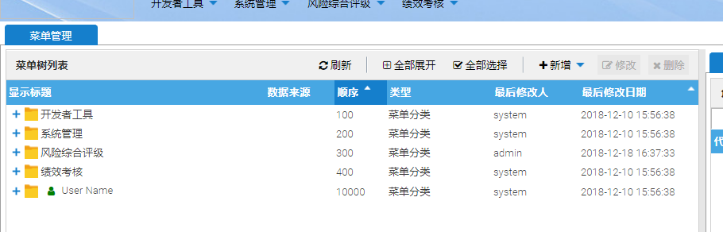

2、类型选择“框架贡献菜单项”，然后可以在“菜单贡献项唯一标识”,选择”五大类导入”菜单。

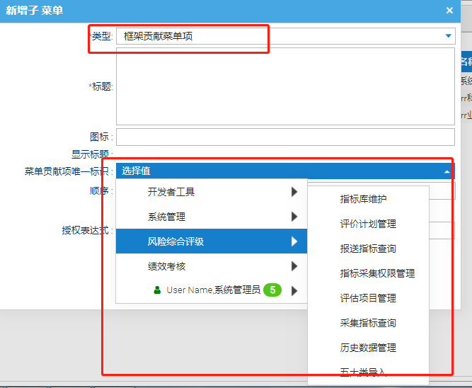

3、填入标题[(#{menuitem.irr.irrfivecate})]、顺序7、选择可用。

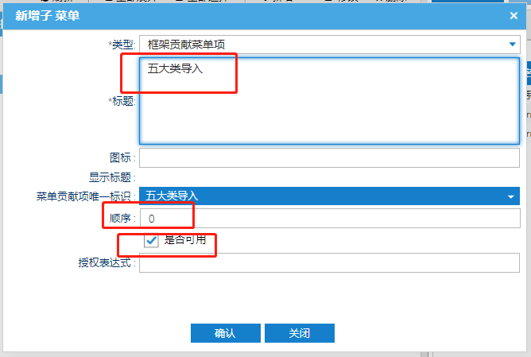

4、点击确认即可。

5、新增菜单配置角色。

添加完菜单后，右侧添加到角色或者机构。当前系统应添加到角色。

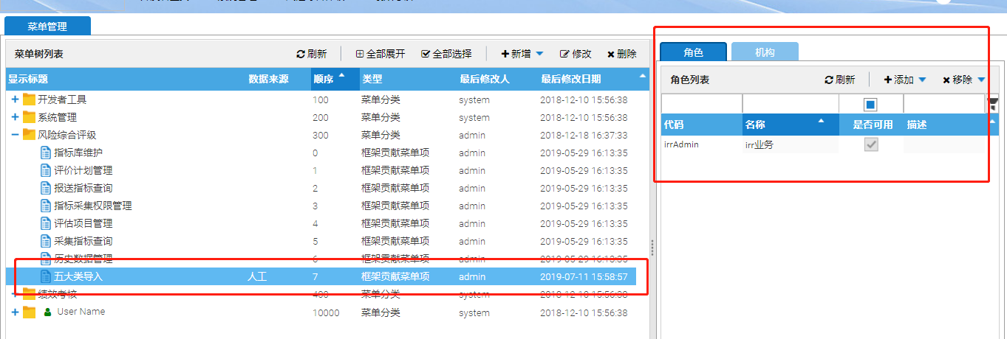

6、添加到角色。

选择右侧的添加，添加角色。

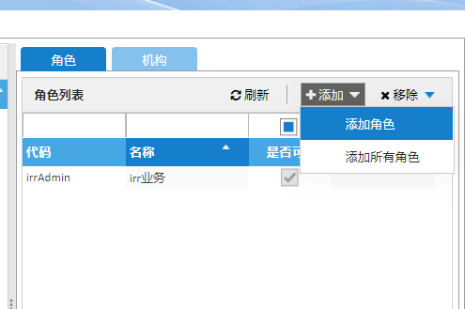

7、选择需要添加的角色，点击确认即可。角色有“系统管理员”、“irr科技”、“irr业务”

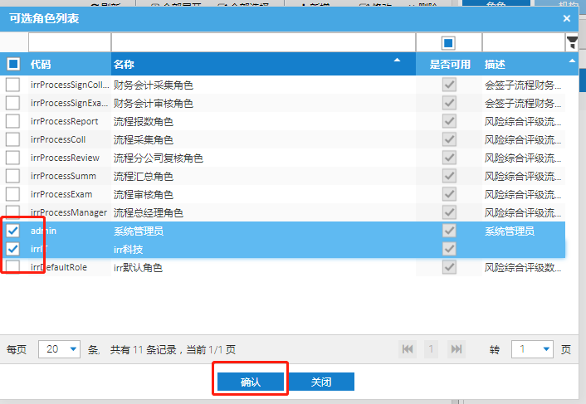

**备注**：如果缺少其他菜单，请按照上述操作进行添加。当前只知道缺少“五大类导入”。